«УТВЕРЖДАЮ»
ТОО «Documentolog»
Генеральный директор

____________________/ Б. Канафин
"_____" _____________ 2016г.

DOCUMENTOLOG

РУКОВОДСТВО ПОЛЬЗОВАТЕЛЯ
ПО РАБОТЕ В СИСТЕМЕ ЭЛЕКТРОННОГО ДОКУМЕНТООБОРОТА
«DOCUMENTOLOG»

г. Астана, 2016 год

ОГЛАВЛЕНИЕ
1. НАЗНАЧЕНИЕ ДОКУМЕНТА 3
2. ТЕРМИНЫ И ОПРЕДЕЛЕНИЯ 4
3. ОБЩАЯ ИНФОРМАЦИЯ 5
4. РАБОТА В СИСТЕМЕ 6
4.1. С чего начать и как завершить 6
5. РАБОТА С ДОКУМЕНТАМИ 7
5.1. Прием и регистрация входящей корреспонденции, поступившей нарочно 7
5.2. Постановка документа на контроль 9
5.3. Создание карточки Пункт 10
5.4. Создание карточки «Резолюция» 11
Без ссылки указывается текущий документ. 13
При нажатии ссылки перейдете в карточку документа. 13
5.6. Создание карточки «Исполнения» 13
5.7. Снятие документа с контроля 14
5.8. Ошибочная постановка 14
6. СОЗДАНИЕ КАРТОЧКИ «ВНУТРЕННИЙ ДОКУМЕНТ» 15
6.1. Согласование проектов документа 19
6.2. Согласование без замечаний 19
6.3. Согласование c замечаниями 20
6.4. Отказать в согласовании 23
6.5. Создание новой версии проекта 23
6.6. Создать поручение в проекте документа 25
7. ПОДПИСАНИЕ ПРОЕКТОВ ДОКУМЕНТОВ 26
7.1. Подписание без замечаний 26
7.2. Подписание c замечаниями 28
7.3. Отказать в подписи 31
8. ОТЧЕТЫ 31
9. СОЗДАНИЕ КАРТОЧКИ «ИСХОДЯЩИЙ ДОКУМЕНТ» 33
9.1. Отозвать проект 35
10. РЕГИСТРАЦИЯ ДОКУМЕНТОВ 35
10.1. Регистрация внутренних документов 35
10.2. Регистрация исходящих документов 36
11. ПОРУЧЕНИЕ 38
12. УДАЛЕНИЕ ПРОЕКТОВ 39
13. ЧЕРНОВИКИ 40
14. ПОИСК 40
14.1. Поиск документов 40
14.2. Поиск по структуре 41

НАЗНАЧЕНИЕ ДОКУМЕНТА

Настоящий документ подготовлен с целью описания интерфейса, навигации и основных возможностей Системы электронного документооборота Documentolog (далее Система), что позволит пользователю легко ориентироваться в Системе и начать работу в ней.

Список условных обозначений
В данном документе использованы следующие условные обозначения:

Условное обозначение | Описание
ГЛАВНОЕ МЕНЮ | прописными буквами, жирным шрифтом и курсивом обозначены элементы интерфейса Системы
[СОХРАНИТЬ] | прописными буквами, жирным шрифтом и курсивом в квадратных скобках выделены кнопки интерфейса Системы
Заголовок | подчеркнутым курсивом изображены поля ввода данных
 | важная и/или полезная информация
 | указывает путь к разделу, в котором должны совершаться определенные действия
 | обозначение пошаговых инструкций

2. ТЕРМИНЫ И ОПРЕДЕЛЕНИЯ

Администратор - пользователь Системы, имеющий повышенный уровень привилегий в Системе, благодаря которым он может изменять настройки Системы и создавать новые типы документов и справочников.
Главное меню – основной элемент навигации в Cистеме. Находится в верхней части сайта слева.
Документ - объект информации, фиксирующий определенную операцию, связанную с деятельностью организации.
Пользователь - сотрудник организации, который обладает правом работы в Системе с заданным набором документов, журналов, справочников и электронной почтой.
Поручение – документ, посредством которого руководителем выдаются задания сотрудникам.
Представление - это способ визуализации (отображения) данных на основании настроенных и сохраненных пользователем фильтров, группировок, сортировок и других средств поиска.
Структура – вид справочника, изображающий модель организационной структуры организации в виде иерархического дерева.

3. ОБЩАЯ ИНФОРМАЦИЯ

Документ в рамках Системы рассматривается как объект информации, фиксирующий определенную операцию, связанную с деятельностью организации. Неотъемлемыми составляющими документа являются регистрационный номер, дата создания, автор, адресат, тип документа, заголовок, дата исполнения и отметка о состоянии исполнения.

Для более быстрой ориентации по разделу документы объединены в следующие группы:
Почта – здесь отображаются все уведомления по исполнению документа;
Мои документы, где «состав документов» формирует Система. Здесь содержатся документы, которые требуют вашего реагирования. Для оперативной работы эти представления являются наиболее удобными, так как позволяют сосредоточиться на конкретных документах;
Справочники – структура организации в виде иерархического дерева предназначена для получения пользователем информации.
Документооборот – комплекс документов, являющихся основой всего делопроизводства организации:
- Входящие документы;
- Исходящие документы;
- Внутренние документы;
- Обращение лиц;
-Поручение;
-Резолюция;
Отчеты – документы, которые необходимы для напоминания контрольных документов, а таже получения отчета:
-Напоминание о предстоящих к исполнению документов;
-Входящие документы по департаментам;
-Напоминания по контрольным документам;
-Отчет по корреспондентам;
Библиотека документов – модуль, где отображаются рабочие утвержденные документы.

4. РАБОТА В СИСТЕМЕ

4.1. С чего начать и как завершить
Для того чтобы начать работать с Системой, необходимо использовать браузер Mozilla Firefox версии не ниже 20 или Google Сhrome. Введя в адресную строку адрес Системы (сообщит администратор), пользователь оказывается на странице аутентификации (Рис.1). Используя логин и пароль, пользователь входит в Систему.

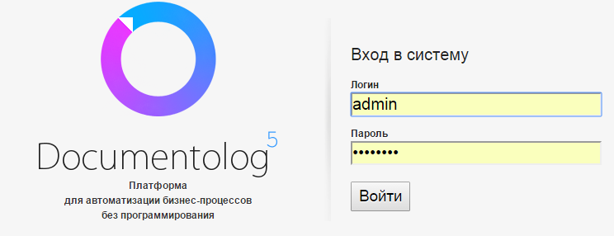
Рисунок 1. Окно аутентификации

Чтобы обеспечить безопасность информации вашей организации:
- НЕ передавайте ваш логин и пароль третьим лицам, НЕ оставляейте их записанными на бумажке на вашем рабочем столе;
- Если вы оставляете компьютер на более длительное время, НЕ забывайте выходить из Системы.
Для выхода из Системы необходимо в МЕНЮ ПОЛЬЗОВАТЕЛЯ (Рис.2) выбрать значок и в открывшемся списке выбрать команду «Выйти»:

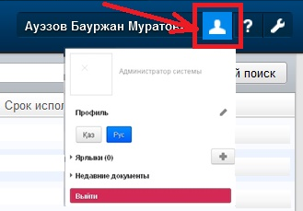
Рисунок 2. Окно «Меню пользователя»

5. РАБОТА С ДОКУМЕНТАМИ

В этой главе представлены основные принципы работы с документами и для иллюстрации приведены несколько практических примеров.
Помните, что вы можете формировать и просматривать только те документы, к которым у вас есть права доступа. В иных случаях кнопки для создания/редактирования документов не будут отображаться в Системе.

5.1. Прием и регистрация входящей корреспонденции, поступившей нарочно

Создание карточки Входящего документа может производиться 2-мя способами:

1. Из папки «Документооборот» – журнал «Входящая корреспонденция» путем нажатия на знак «+» (Рис. 3):

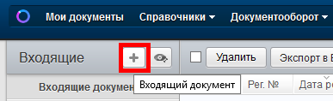
Рисунок3. Создание входящего документа из папки «Документооборот»

2.Из папки «Мои документы» путем нажатия на знак «+» (Рис.4):

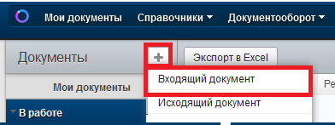
Рисунок 4. Создание входящего документа из папки «Мои документы»

Шаг 1. Откроется окно «Проверка на повторность», в котором заполнить соответствующие поля для поиска (Рис.5).

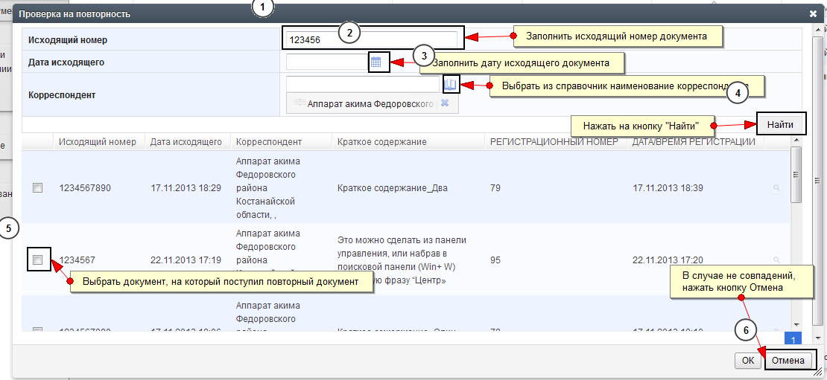
Рисунок 5. Окно Проверки на повторность

Шаг 2. Откроется карточка входящего документа, в которой необходимо заполнить реквизиты, по умолчанию заголовок у документа будет «Входящий документ» (Рис. 6):

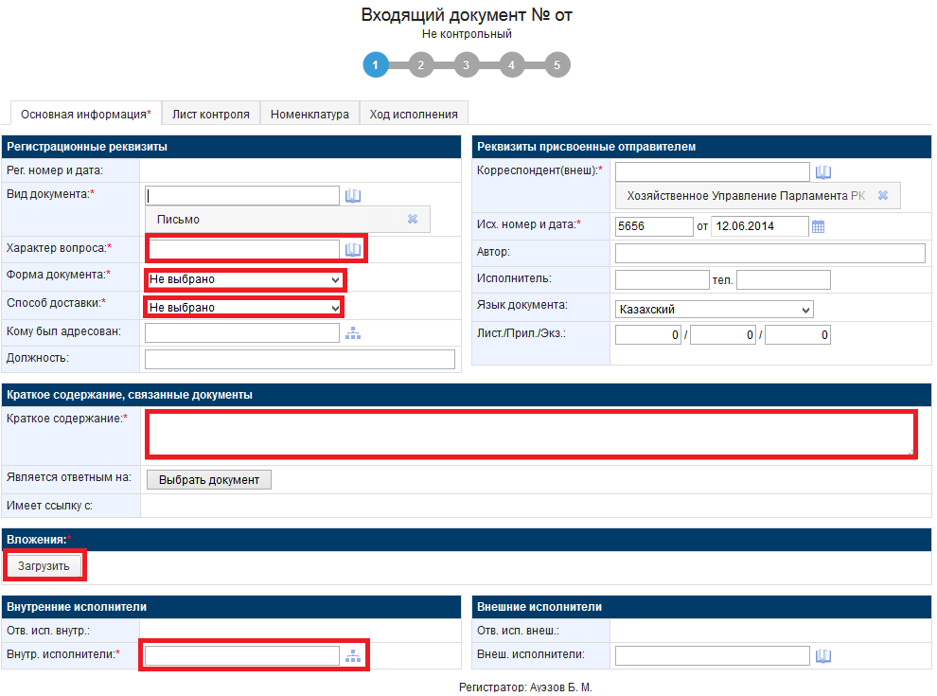
Рисунок 6. Заполнение реквизитов карточки Входящего документа

Шаг 3. Нажать на кнопку [СОХРАНИТЬ].

Шаг 4. После сохранения доступны действия [РЕДАКТИРОВАТЬ], [РЕГИСТРИРОВАТЬ].

Шаг 5. Чтобы изменить документ необходимо нажать кнопку [РЕДАКТИРОВАТЬ].

Шаг 6. Чтобы документ перешел на следующую точку по маршруту, необходимо нажать кнопку [РЕГИСТРИРОВАТЬ]. В заголовке документа запишется рег.номер документа и дата создания документа.

На этапе регистрации проекта документа доступны следующие действия:
- [ЭЦП ЗАВЕРИТЕЛЯ];
- [РЕДАКТИРОВАТЬ];
- [ОТПРАВИТЬ];
- [ПОСТАВИТЬ НА КОНТРОЛЬ] (см. пункт 5.3. «Постановка документа на контроль»).

5.2. Постановка документа на контроль

После регистрации документа документ можно сразу отправить на исполнение, либо поставить на контроль (Рис. 7).

Шаг 1. У пользователя с правами контролера отображается кнопка

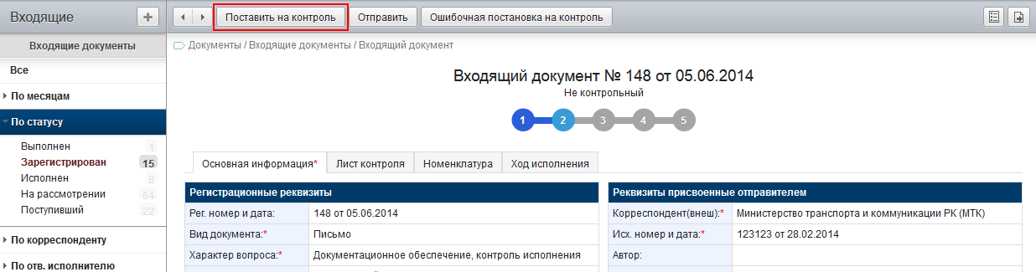
Рисунок 7. Поставить на контроль

после нажатия на которую выйдет окно постановки на контроль (Рис.8):

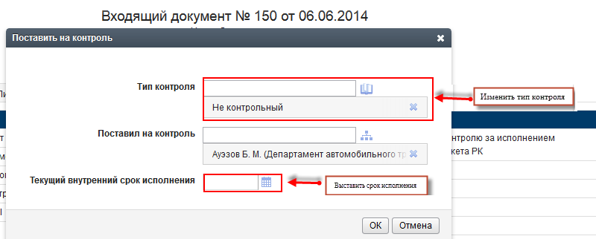
Рисунок 8 . Окно «Поставить на контроль»

Шаг 2. Выбранные данные по умолчанию запишутся в документ на вкладке «Лист контроля» (Рис. 9):

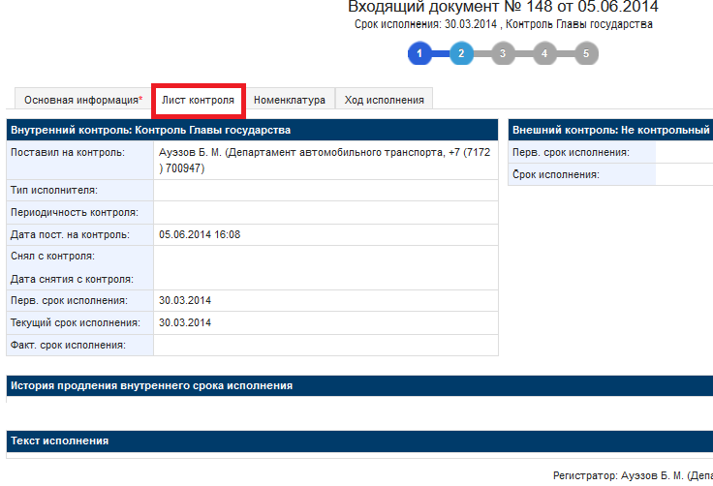
Рисунок 9. Лист контроля

Шаг 3. Чтобы документ начал свое движение по заданному маршруту, необходимо нажать кнопку [ОТПРАВИТЬ].
Помните, документ не уйдет на рассмотрение внутреннему исполнителю, пока вы не нажмете кнопку «Отправить».
Действие «Поставить на контроль» доступно также на стадии исполнения документа.

5.3. Создание карточки Пункт

Пункт – это тип документа, который создается как дочерний к входящему документа. К основному документы могут создаваться отдельные пункты со своими сроками исполнения, исполнителями и типами контроля. В основном используется при создании пунктов к протоколам министерства, планам мероприятий, в котором ваша организация является ответственной.

Шаг 1. У пользователя с правами канцеляриста отображается кнопка (Рис. 10).

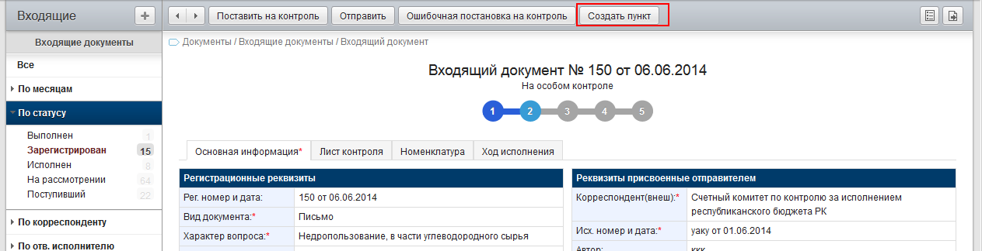
Рисунок 10. Окно Создать пункт

Шаг 2. Откроется карточка Пункта документа (Рис. 11), которую необходимо заполнить.

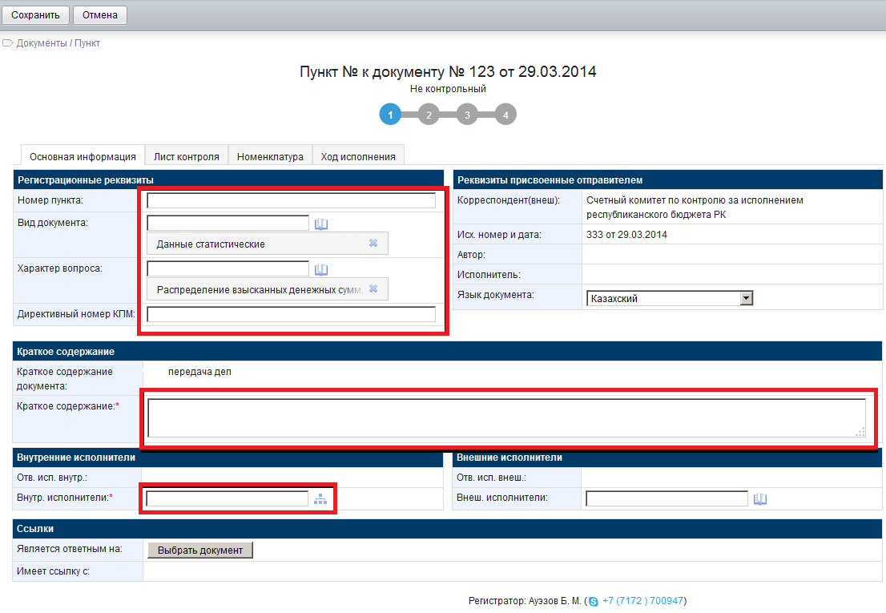
Рисунок 11. Карточка создания пункта к документу

Шаг 3. Нажать на кнопку [СОХРАНИТЬ], в заголовке документа запишется номер пункта и дата создания пункта документа.

Шаг 4. После сохранения Пункта контролеру отображаются кнопки [РЕДАКТИРОВАТЬ], [ОТПРАВИТЬ], [ПОСТАВИТЬ НА КОНТРОЛЬ].

Шаг 5. Чтобы поставить пункт на контроль необходимо нажать [ПОСТАВИТЬ НА КОНТРОЛЬ]

Шаг 6. Чтобы документ перешел на следующую точку по маршруту, необходимо нажать кнопку [ОТПРАВИТЬ].

5.4. Создание карточки «Резолюция»

Документ после отправки на исполнении регистраторами поступает исполнителю в папку «Мои документы» в представление «В работе - На Исполнении» (Рис. 12).

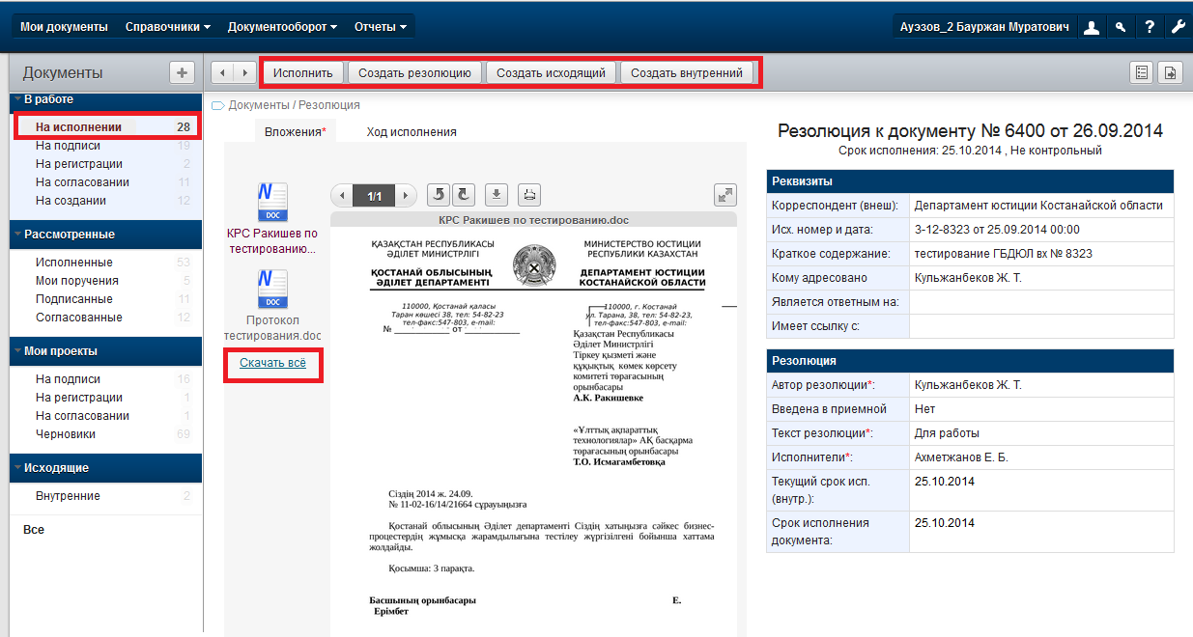
Рисунок 12. Представление «На исполнении»

Шаг 1. Открыть документ, нажать кнопку , заполнить реквизиты и сохранить (Рис. 13).
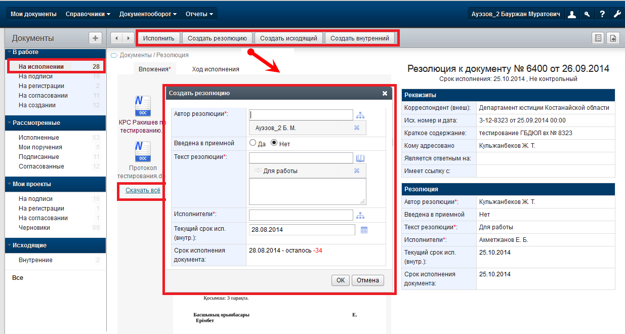
Рисунок 13. Окно создания резолюции
Шаг 2. Для просмотра Хода исполнения документа, перейдите на вкладку «Ход исполнения» (Рис. 14):

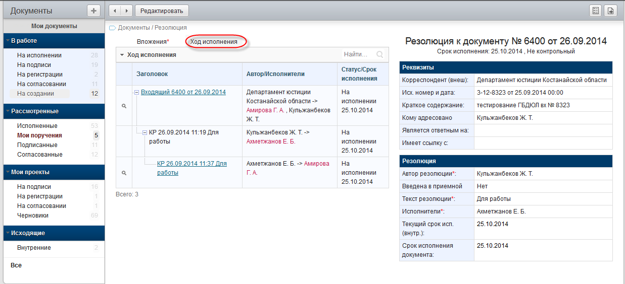
Рисунок 14. Просмотр хода исполнения

Без ссылки указывается текущий документ.
При нажатии ссылки перейдете в карточку документа.
При нажатии откроется карточка документа в отдельном окне для просмотра.

5.5. Создание карточки «Исполнения»

Для исполнения документа необходимо перейти в папку «Мои документы» в представление «На исполнении».
Шаг 1. Открыть документ/резолюцию и нажать кнопку , откроется окно карточки исполнения (Рис. 15), в котором необходимо заполнить реквизиты:

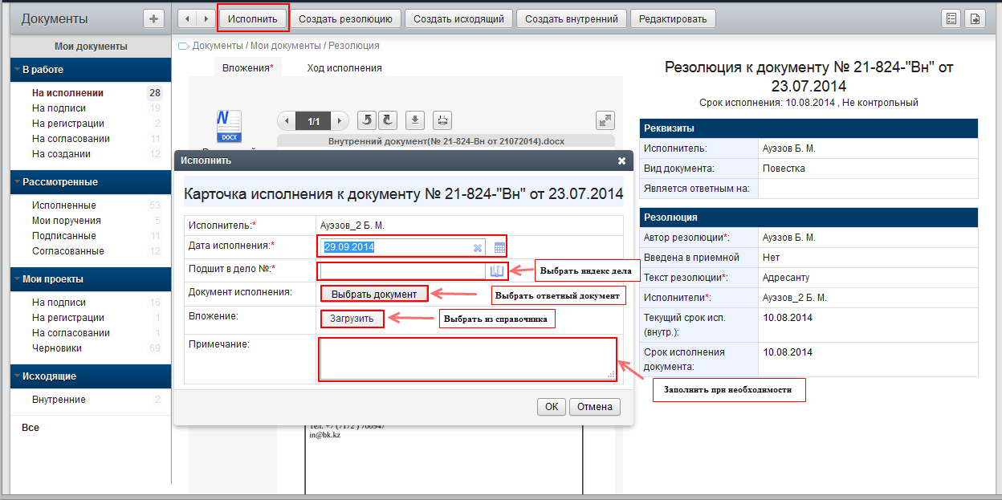
Рисунок 15. Карточка исполнения

Шаг 2. После исполнения резолюции на вкладке «Ход исполнения» (Рис. 16) в таблице под резолюцией отобразится ссылка на карточку исполнения:

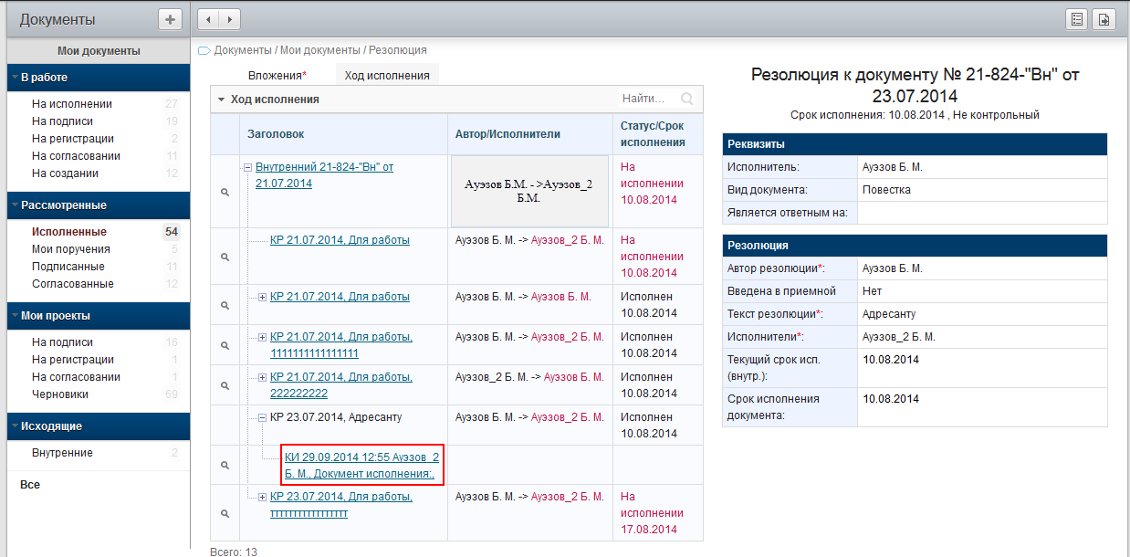
Рисунок 16. Просмотр хода исполнения

Шаг 3. Если тип контроля в документе «Не контрольный», после исполнения документа ответственным исполнителем, документ переходит в состояние «Исполнен».
Шаг 4. Автор может редактировать свою карточку исполнения.

5.6. Снятие документа с контроля
Если документ контрольный, то после создания «Карточки исполнения» ответственным исполнителем, документ переходит в состояние «Выполнен».
Снять с контроля может пользователь с правами контролера из двух папок:
- В журналах «Входящие документы», «Обращения лиц» перейти в представление «По статусу» представление «Выполнен»;
- В папке «Мои документы» представление «В работе» представление Снять с контроля.
Шаг 1. Исполненный документ запишется в модуле Мои документы в представлении В работе - Снять с контроля.
Шаг 2. Нажать кнопку , документ снимется с контроля. Документ перейдет в состояние «Исполнен», а в «Листе контроля» запишется информация о дате снятия с контроля (рис. 17):

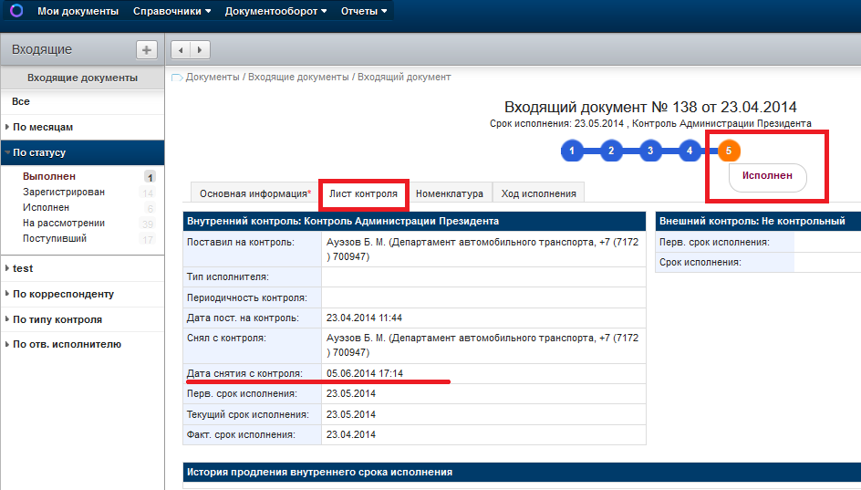
Рисунок 17. Исполненный документ

5.7. Ошибочная постановка

Шаг 1. У пользователя с правами контролера отображается кнопка (Рис. 18):

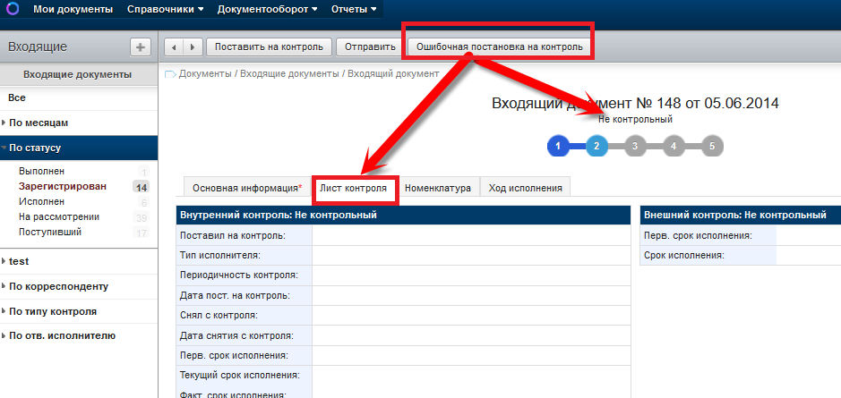
Рисунок 18. Ошибочная постановка на контроль
Шаг 2. Документ станет «Не контрольным». В «Листе контроля» записи удаляются.

6. СОЗДАНИЕ КАРТОЧКИ «ВНУТРЕННИЙ ДОКУМЕНТ»

Создание внутреннего документа может производиться 3-мя способами:
- Из Резолюции путем нажатия кнопки
- Из папки «Документооборот» – журнал «Внутренние документы» путем нажатия на знак «+»
- Из папки «Мои документы»

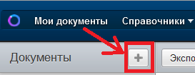

Шаг 1. Откроется карточка внутреннего документа, в котором необходимо заполнить реквизиты, по умолчанию заголовок у документа будет «Проект Внутреннего документа» (Рис. 19):

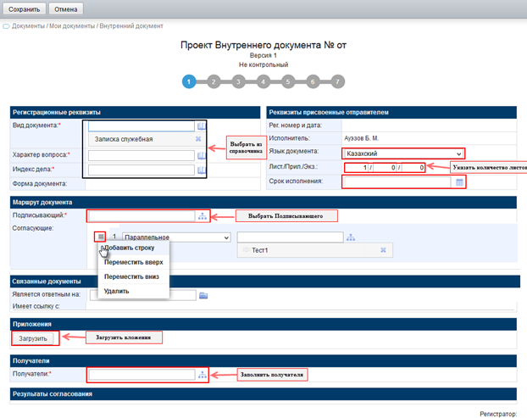
Рисунок 19. Карточка внутреннего документа

Шаг 2. В зависимости от выбора Языка документа (казахский, русский) будет формироваться печатная форма внутреннего документа.

Поэтапное согласование, для выбора маршрута согласования документа

Шаг 1. В первом этапе необходимо выбрать тип согласования (параллельный или последовательный), назначить согласующих лиц из списка сотрудников (Рис 20).

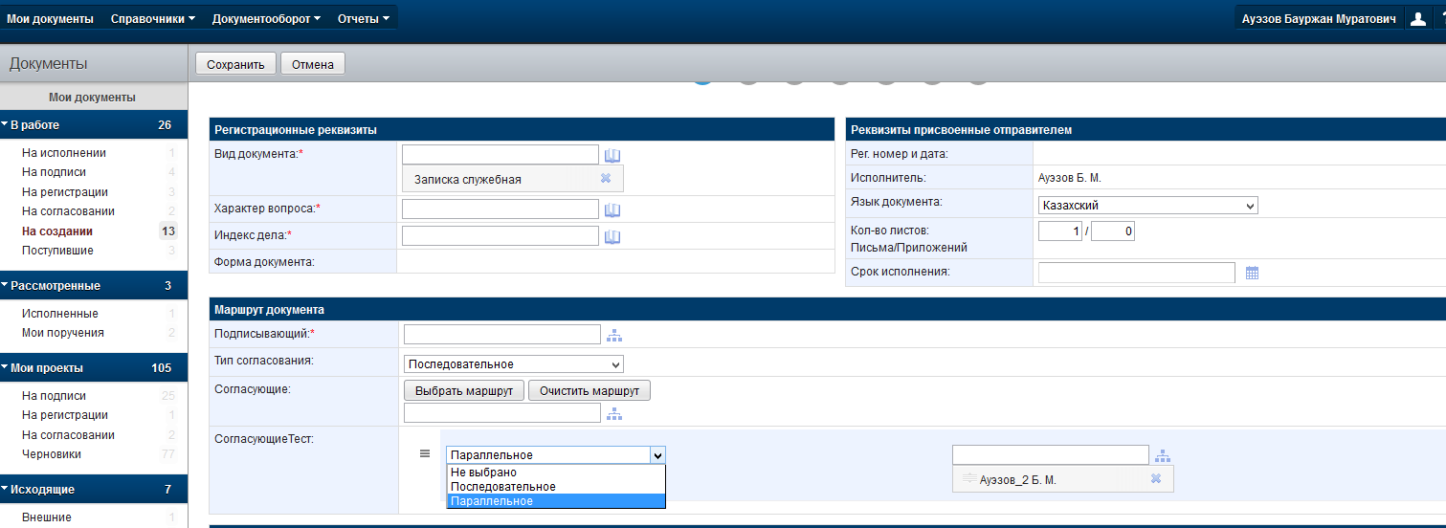
Рисунок 20. Выбор первого этапа согласования

Шаг 2. Для добавления второго этапа, необходимо нажать кнопку , выбрать «Добавить строку», далее тип согласования и назначить согласующих лиц из списка сотрудников (Рис.21).

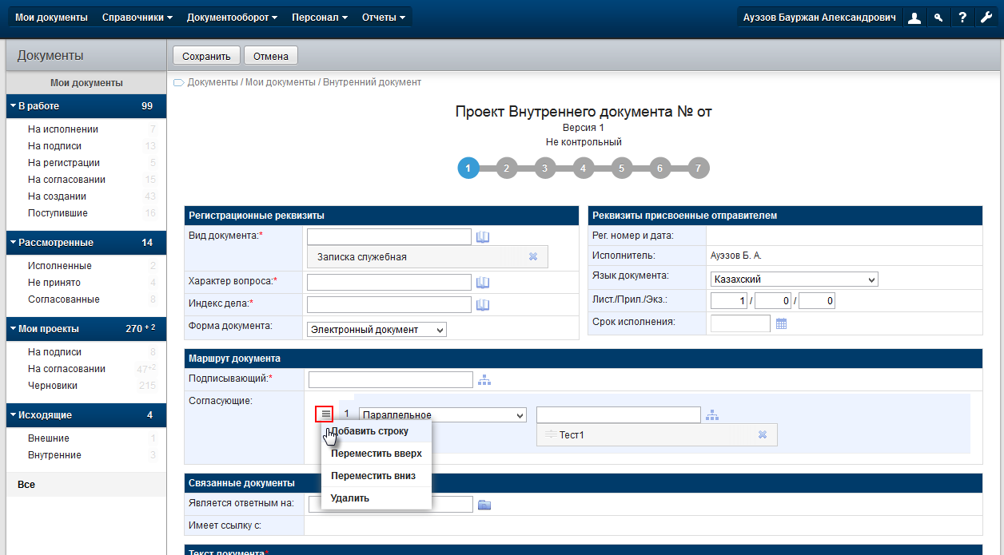
Рисунок 21. Выбор согласующих по этапам

В случаи необходимости в перемещении этапа необходимо нажать кнопку «Переместить вверх/Переместить вниз» (Рис.22).
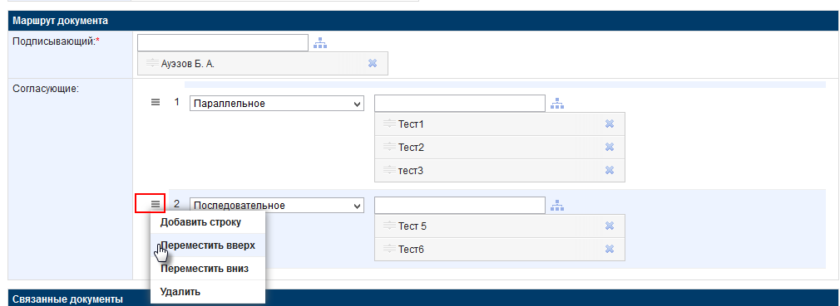
Рисунок 22. Кнопка кнопку «Переместить вверх/Переместить вниз»

В случаи необходимости в удалении этапа необходимо нажать кнопку «Удалить» (Рис.23).

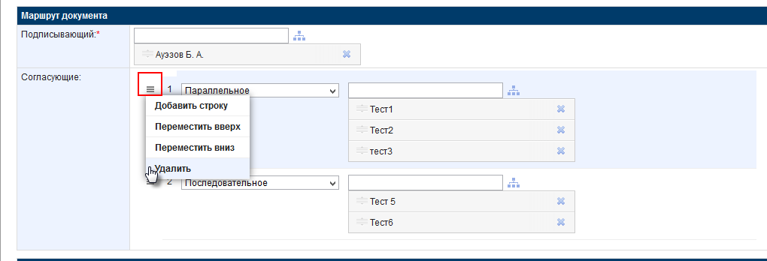
Рисунок 23. Кнопка «Удалить»

Примечание: На этапе согласования автору доступно удаление и добавление этапов и согласующих лиц. Для этого необходимо нажать кнопку «Добавить/удалить согласующего», внести изменения, используя кнопки удаления и добавления, после нажатия кнопки «ОК» изменений будут сохранены, «Отмена» для отмены сохранения изменений (Рис.24).

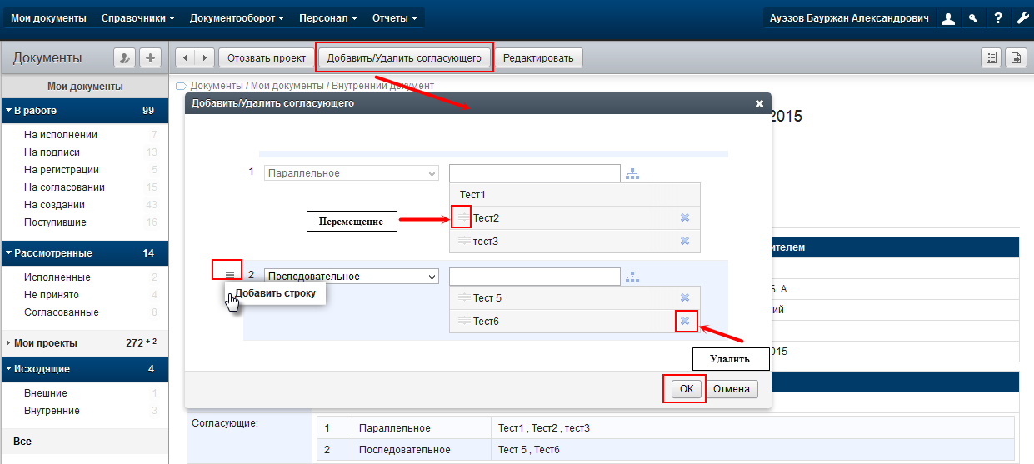
Рисунок 24. Кнопка «Добавить/удалить согласующего»

К сведению: Сотрудники, которые уже согласовали проект, становятся не активными.

Шаг 3. В поле «Приложения» загружать вложения к текущему документу. При наведении курсора мыши к кнопке Вложения, выходит всплывающее окно, в котором написано, какие форматы документов и размеры можно загружать.

Шаг 4. Нажать на кнопку [СОХРАНИТЬ], в заголовке документа запишется номер и дата создания проекта документа. После регистрации номер проекта автоматически заменится на регистрационный номер документа.

Шаг 5. После сохранения пользователю доступны, две кнопки [РЕДАКТИРОВАТЬ], [ОТПРАВИТЬ].

Шаг 6. Чтобы документ начал свое движение по заданному маршруту, необходимо нажать кнопку [ОТПРАВИТЬ].

Шаг 7. После отправки проект документа переместится на вторую точку маршрута (Рис. 30). Проект можно просмотреть в представлении в Моих документах в представлении Мои проекты - На согласовании. До этапа подписания автору доступны кнопки Отозвать проект, Добавить/Удалить согласующего.

6.1. Согласование проектов документа

После отправки на согласование документа, у согласующего лица документ отображается в папке «Мои документы» в представлении «В работе - На согласовании» (Рис.25):

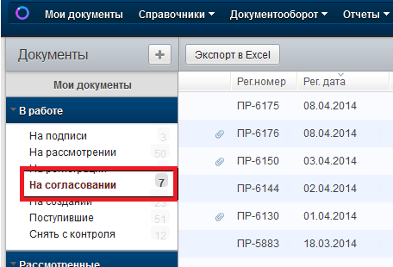
Рисунок 25. Документы, требующие согласования

На этапе согласования проекта документа, согласующему лицу доступны следующие действия:
- [СОГЛАСОВАТЬ];
- [НА ДОРАБОТКУ];
- [ОТКАЗАТЬ];
- [СОЗДАТЬ ПОРУЧЕНИЕ].

6.2. Согласование без замечаний
Шаг 1. При нажатии на кнопку [СОГЛАСОВАТЬ], кнопка станет неактивной, и документ закроется.
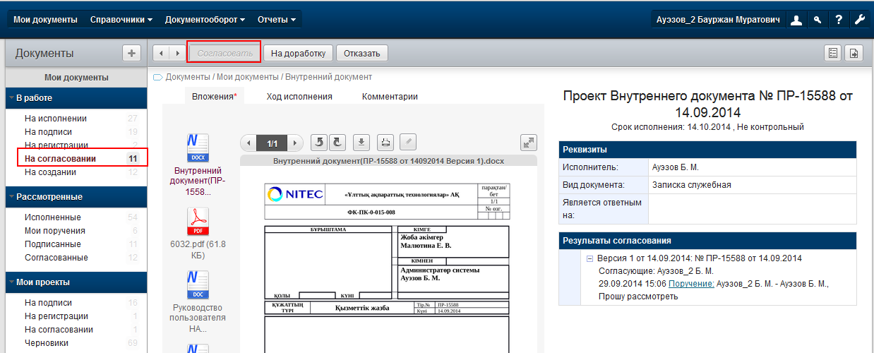
Рисунок 26. Согласование проекта.

Шаг 2. Решение о согласовании записывается в блоке «Результаты согласования» (Рис. 27).

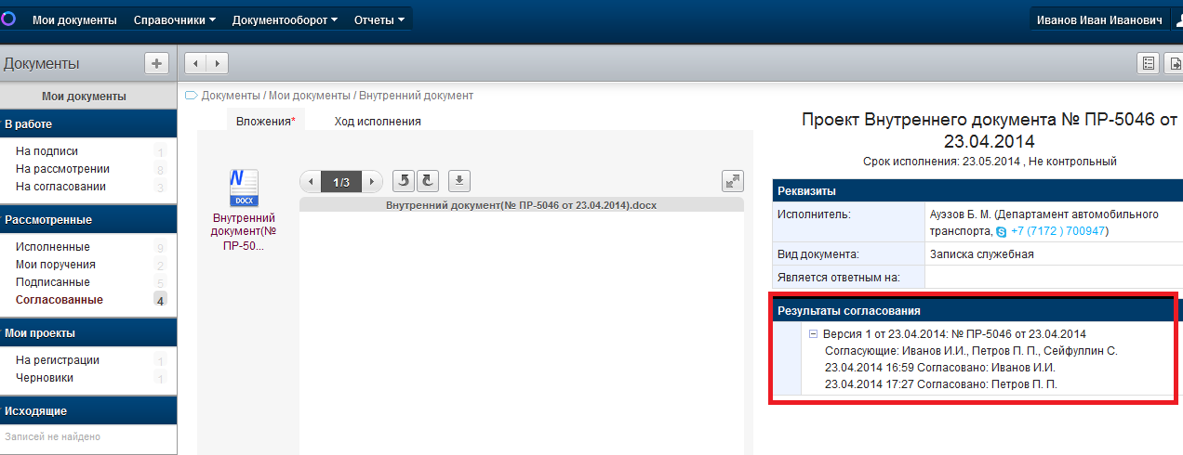
Рисунок 27. Результаты согласования
После согласования документа, у согласующего лица документ отображается в папке «Мои документы» в представлении «Рассмотренные – Согласованные» (Рис. 28):

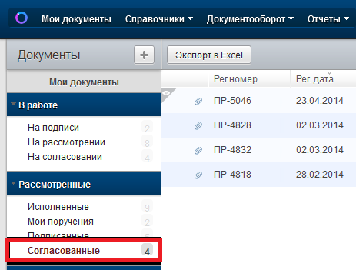
Рисунок 28. Представление «Согласованные»

6.3. Согласование c замечаниями

В документы, поступившие на согласование можно внести изменения в режиме рецензирования.
Шаг 1. Для осуществления рецензирования документа нажмите на кнопку «карандаш» , в области предпросмотра документа (Рис.29).
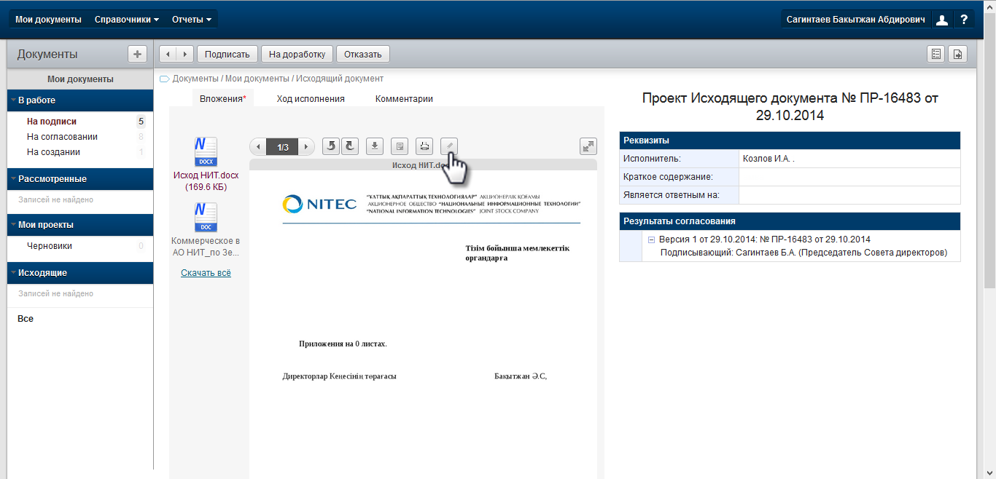
Рисунок 29. Кнопка рецензирования в области предпросмотра

Шаг 2. При первичном использовании данного функционала, приложение Java отображает сообщение предупреждение. Для дальнейшей работы необходимо поставить галочку и нажать кнопку Allow, в будущем это сообщение появляться не будет (Рис.30).

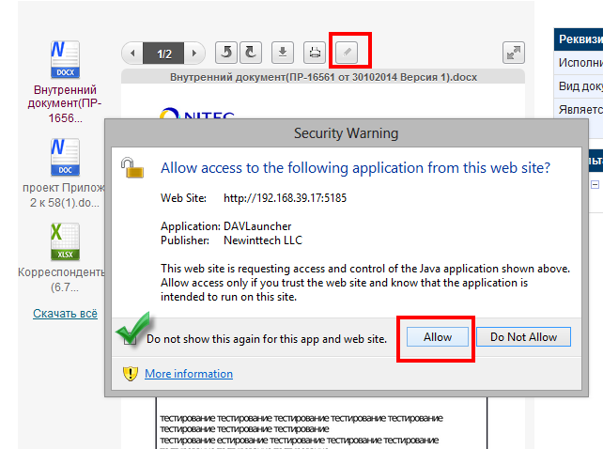
Рисунок 30. Окно разрешения

Шаг 3. Документ откроется в приложении MS Word режим рецензирования ( Рис.31). Вам необходимо внести корректировки, написать примечания, сохранить файл. Аналогично с вложениями.
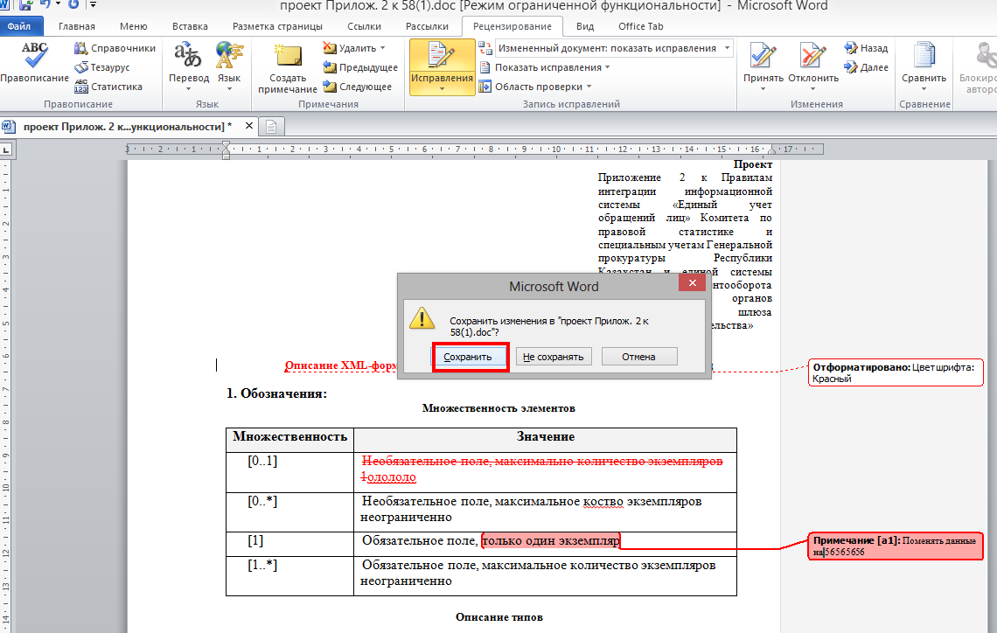
Рисунок 31. Редактирование вложений

После сохранения в режиме предпросмотра будет отображаться файл с внесенными изменениями(Рис.32).
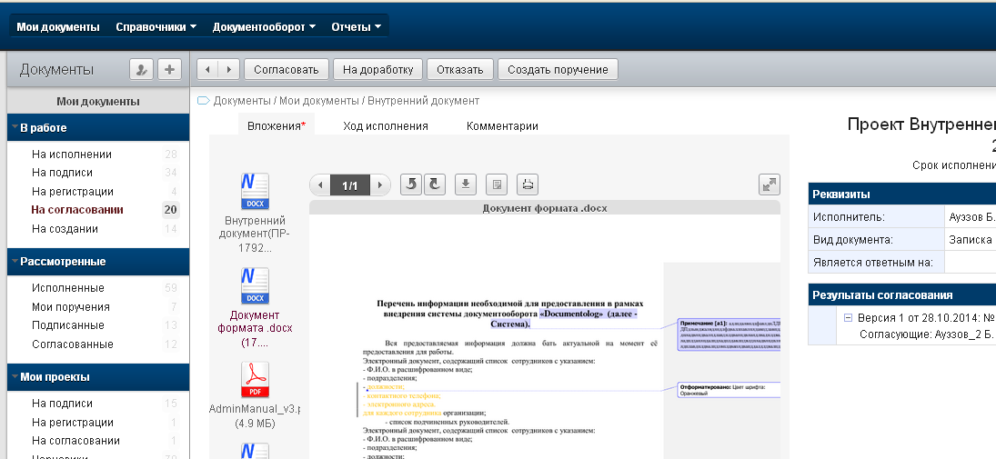
Рисунок 32. Отображение измененного файла в предпросмотре
Шаг 4: Нажмите на кнопку «На доработку». В окне «На доработку» автоматически сядут вложения, которые были изменены. Внесите текст в поле «Комментарий» и отправьте на доработку автору. (Рис.33)
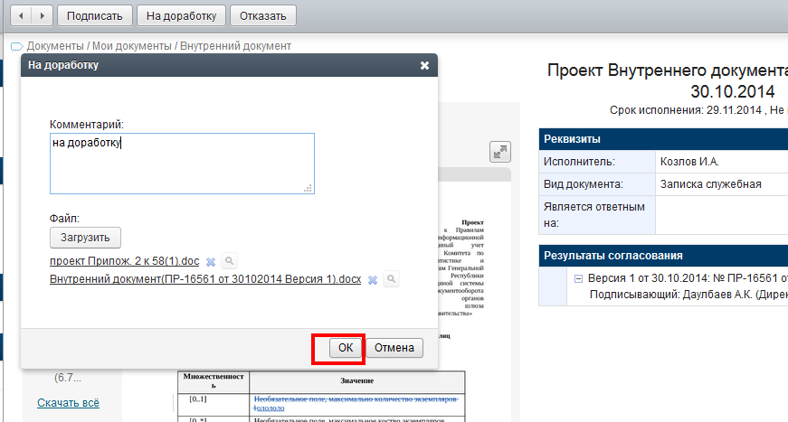
Рисунок 33. Измененные файлы в окне «На доработку»

После отправки на доработку, автору документ вернется на точку «Создание» и ему будет доступна кнопка [СОЗДАТЬ НОВУЮ ВЕРСИЮ].

Результат отправки на доработку запишется в блоке «Результаты согласования» (Рис. 34):

Рисунок 34. Результаты согласования

6.4. Отказать в согласовании

Шаг 1. При выборе действия [ОТКАЗАТЬ], документ вернется автору проекта на создание в папку «Мои документы» в представление «В работе – На создании», и дальнейшая работа над проектом прекратится.
Шаг 2. Заполнить поле «Комментарий», в котором необходимо дописать все замечания по тексту внутреннего документа, также есть возможность загрузить вложение.
Шаг 3. Результат запишется в нижней части проекта в блоке «Результаты согласования» (Рис. 35):

Рисунок 35. Результаты согласования

Согласование исходящего документа аналогично согласованию внутреннего документа.

6.5. Создание новой версии проекта
После рецензирования и отправки на доработку, документ возвращается автора в представление «На создании», при просмотре документа доступна кнопка «Создать новую версию».
Шаг 1: Нажмите кнопку «Создать новую версию», Система отобразит диалоговое окно с имеющимися в документе файлами (в том числе прикреплёнными при отправке на доработку), в наименование измененных файлов добавляется запись АВТОР ВЕРСИИ, выбранные файлы добавляются в документ (Рис.36).
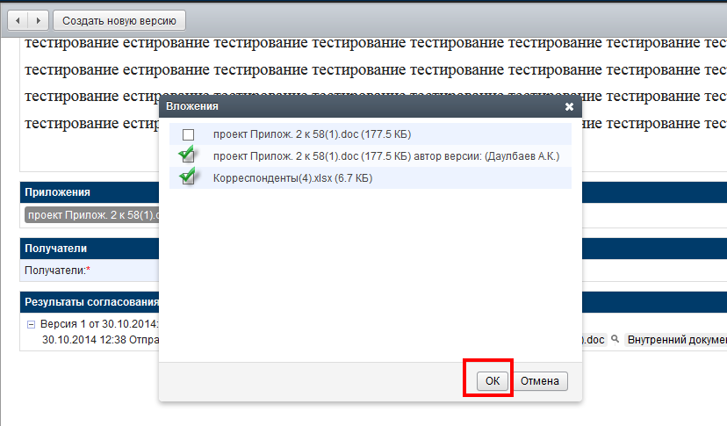
Рисунок 36. Выбор вложений для проекта
Шаг 4: Для добавленных файлов доступна кнопка «Редактировать» (Рис.37).
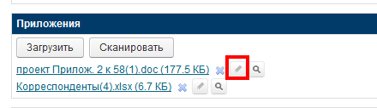
Рисунок 37. Редактирование вложений автором

При редактировании вложений, направленных на доработку, принимаете изменения, сохраняете. Файл автоматически загрузится в Систему.

Шаг 5. Согласующим лицам поступит новая версия проекта. Все версии и результаты предыдущих работ отображаются в блоке «Результаты согласования» (Рис. 38):

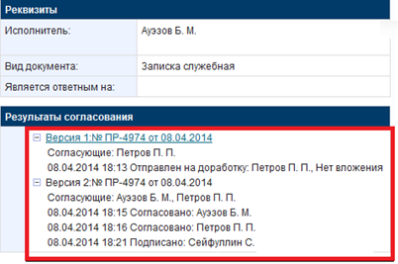
Рисунок 38 Результаты согласования

В «Версии 1» отобразится ссылка на первую версию документа. Чтобы посмотреть, можно перейти по ссылке.
«Версия 2» № ПР-4974 без ссылки, означает, что вы находитесь в новой (последней) версии проекта.

6.6. Создать поручение в проекте документа

Шаг 1. Для создания поручения нажмите кнопку [СОЗДАТЬ ПОРУЧЕНИЕ], заполнить реквизиты карточки «Поручения» (Рис. 39) и нажать [ОК]:

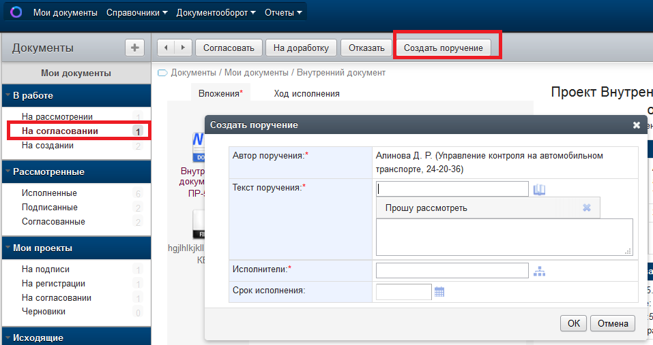
Рисунок 39. Карточка поручения

Шаг 2. Согласующему лицу созданное поручение запишется внутри проекта на вкладке «Ход исполнения» (Рис. 40), также в результатах согласования (Рис. 41).

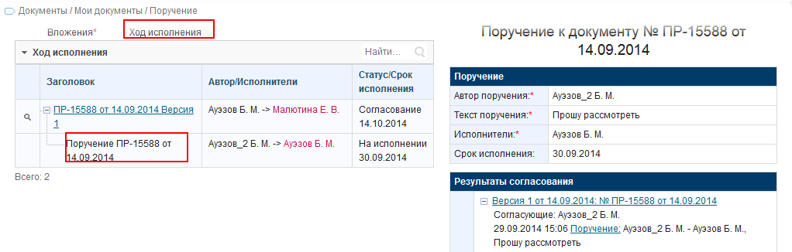
Рисунок 40. Просмотр хода исполнения

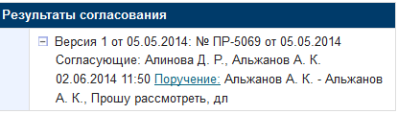
Рисунок 41. Результаты согласования

7. ПОДПИСАНИЕ ПРОЕКТОВ ДОКУМЕНТОВ

Поступившие документы на подпись, отображаются в папке «Мои документы» в представлении «В работе - На подписи».
На этапе подписания проекта документа подписанту доступны следующие действия (Рис. 42):
- [ПОДПИСАТЬ];
- [ОТПРАВИТЬ НА ДОРАБОТКУ];
- [ОТКАЗАТЬ].
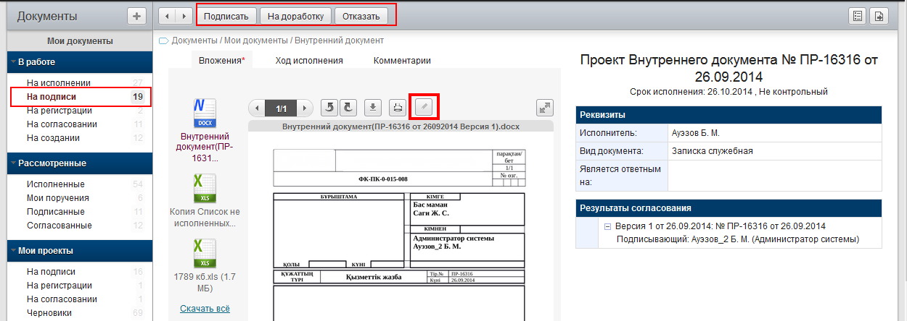
Рисунок 42. Этапы подписания

7.1. Подписание без замечаний

Шаг 1. Подписание документов происходит в том же порядке и сценарии, как и Согласование.
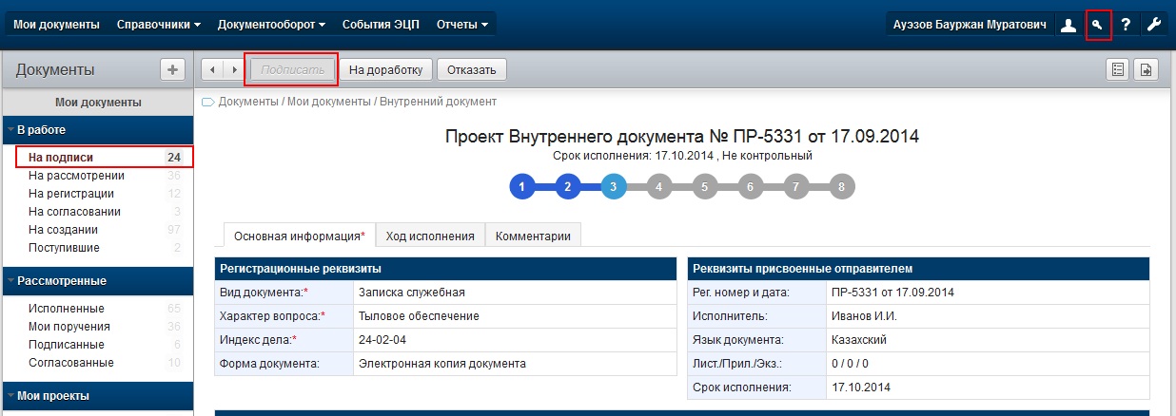
Рисунок 43. Подписание ЭЦП.

Шаг 2. Решение подписи отображается в блоке «Результаты согласования» (Рис. 44).

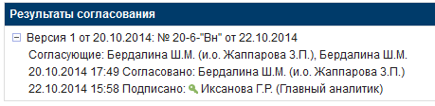
Рисунок 44. Результаты подписания

Шаг 3. После подписания проект перемещается дальше по маршруту:
1) Во внутреннем документе если в поле «Получатели» пользователь из группы «Руководство», то документ переместится на точку «Регистрация» и пользователю с правами канцелярии запишется в папке «Мои документы» в представлении «В работе» – «На регистрации»;
2) Если в поле «Получатели» пользователь не с группы Руководство, документ зарегистрируется автоматически и перейдет на точку на Исполнение.
После подписания документа, у подписывающего сотрудника документ отображается в папке «Мои документы» в представлении «Рассмотренные – Подписанные» (Рис. 45):

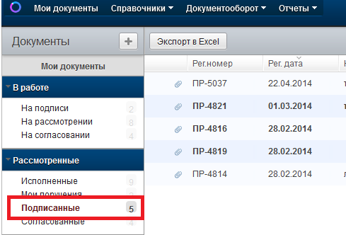
Рисунок 45. Представление «Подписанные»

7.2. Подписание c замечаниями

В документы, поступившие на подпись можно внести изменения в режиме рецензирования.
Шаг 1. Для осуществления рецензирования документа нажмите на кнопку «карандаш» , в области предпросмотра документа (Рис.46).
Рисунок 46. Кнопка рецензирования в области предпросмотра

Шаг 2. При первичном использовании данного функционала, приложение Java отображает сообщение предупреждение. Для дальнейшей работы необходимо поставить галочку и нажать кнопку Allow, в будущем это сообщение появляться не будет (Рис.47).

Рисунок 47. Окно разрешения

Шаг 3. Документ откроется в текстовом редакторе MS Word режим рецензирования (Рис. 48). Внесите необходимые корректировки, напишите примечания, сохраните файл. Файл автоматически загрузится в Систему.

Рисунок 48. Рецензирование вложений

Измененный документ отобразится в области предпросмотра (Рис. 49).
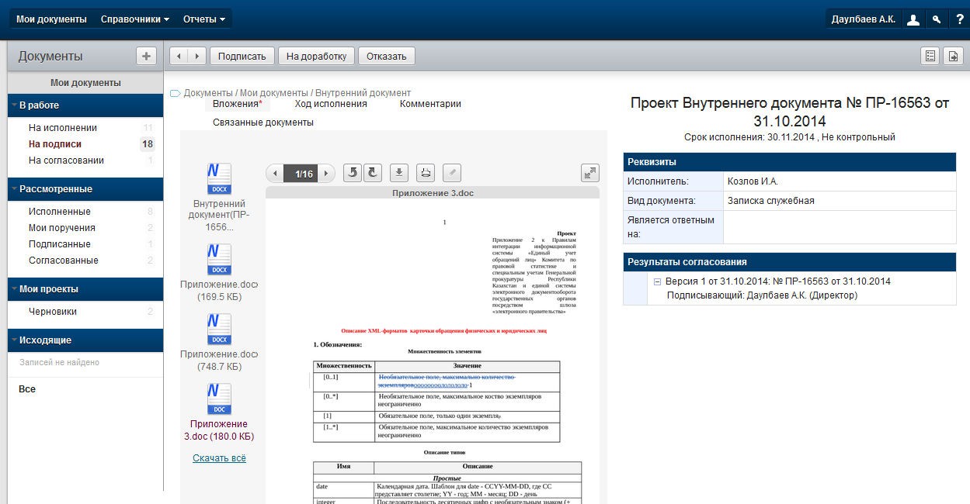
Рисунок 49. Отображение измененного файла в предпросмотре

Шаг 4: Нажмите на кнопку «На доработку». В окне «На доработку» автоматически сядут вложения, которые были изменены. Внесите текст в поле «Комментарий» и отправьте на доработку автору (Рис.50).
Рисунок 50. Измененные файлы в окне «На доработку»

Документ вернется автору проекта на точку «Создание», также запишется в папке «Мои документы» в представлении «В работе - На создании» и отобразится кнопка [СОЗДАТЬ НОВУЮ ВЕРСИЮ] (Рис. 51):

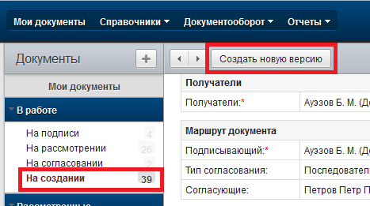
Рисунок 51. Создание новой версии документа

7.3. Отказать в подписи

Шаг 1. При выборе решения [ОТКАЗАТЬ] (Рис. 52), документ вернется автору проекта на создание в папку «Мои документы» в представлении «В работе – На создании», дальнейшие действия над проектом прекратятся.
Шаг 2. Заполнить поле «Комментарий», в котором необходимо дописать все замечания по тексту документа, также есть возможность загрузить вложение.

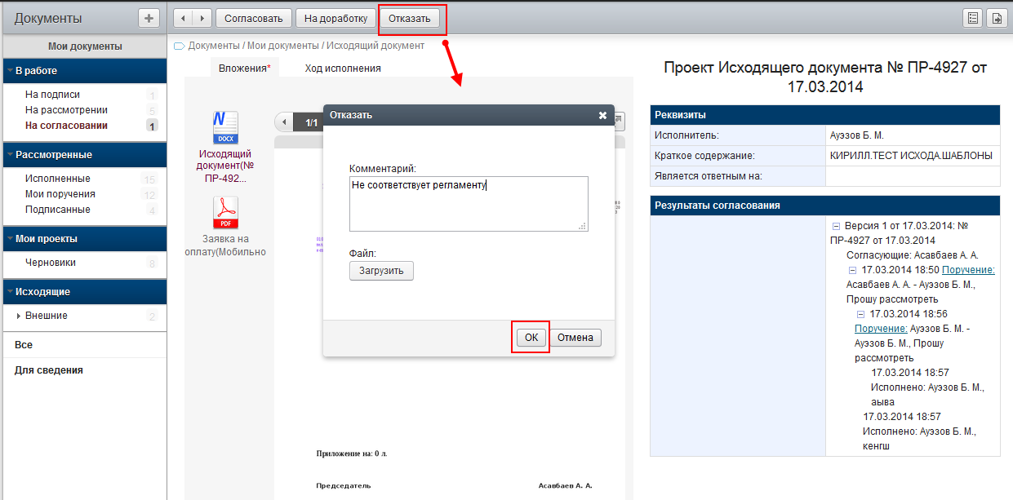
Рисунок 52. Отказать в согласовании

Шаг 3. Результат отображается в блоке «Результаты согласования» (Рис. 53).
Рисунок 53. Результаты согласования

8. ОТЧЕТЫ
В данном разделе доступы следующие разделы:
-Напоминание о предстоящих к исполнению документов по всем типам документов;
-Входящие документы по департаментам;
-Напоминание по контрольным документам;
-Отчеты по корреспондентам;

Шаг 1. Для того, что получить Отчет, необходимо перейти в модуль «ОТЧЕТ» и перейти в «ОТЧЕТ по корреспондентам».

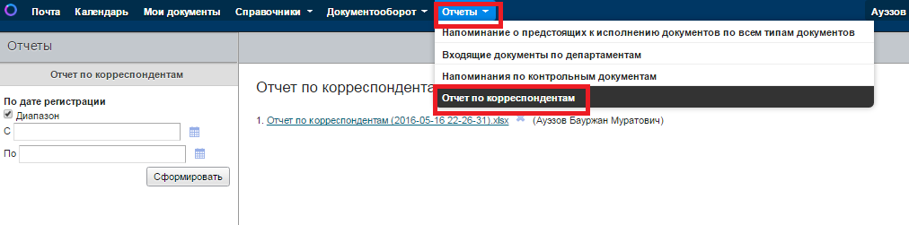

Рисунок 54. Вид отчета по корреспондентам.

Шаг 2. Далее с помощью календаря необходимо задать период, за который хотите получить отчет. И нажать на кнопку «СФОРМИРОВАТЬ».

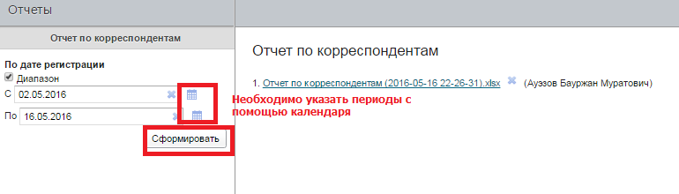
Рисунок 55. Формирование отчета

Шаг 3. После формирования отчета, данный документ отобразиться внизу панели в формате MS Excel.

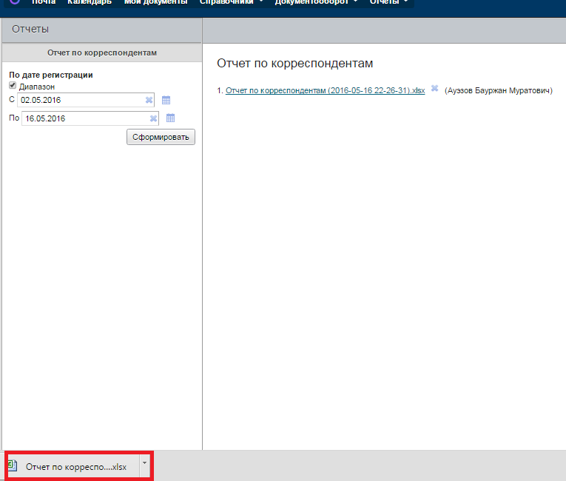
Рисунок 56. Сформированный отчет

9. СОЗДАНИЕ КАРТОЧКИ «ИСХОДЯЩИЙ ДОКУМЕНТ»

Создание исходящего документа может производиться 3-мя способами:
- Из Резолюции путем нажатия кнопки [СОЗДАТЬ ИСХОДЯЩИЙ];
- Из модуля «Документооборот» – журнал «Исходящие документы» путем нажатия на знак «+»:
- Из модуля «Мои документы» путем нажатия на знак «+» (Рис. 56):

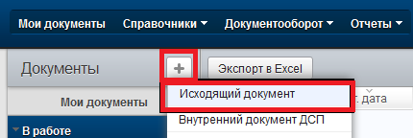
Рисунок 57. Создание карточки «Исходящий документ»
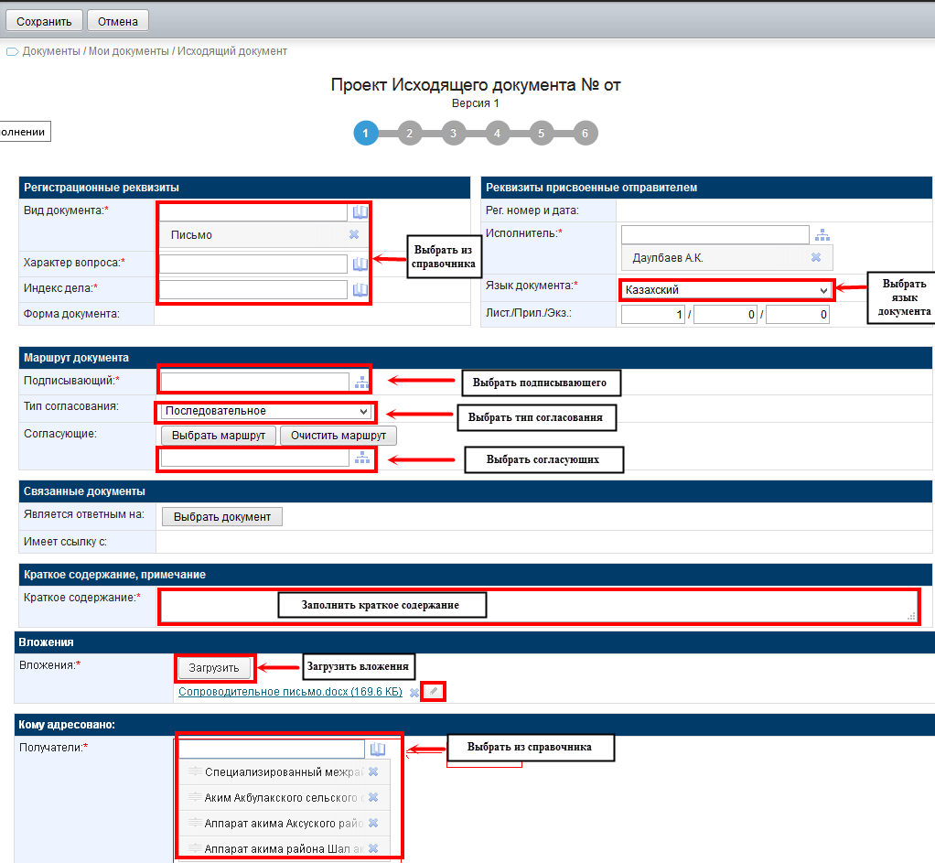
Рисунок 58. Заполнение реквизитов Проекта исходящего документа

Шаг 3. Необходимо загузить приложения к письму. При наведении на кнопку Загрузить отобразиться подсказка с форматом и размером файлов, которые можно загружать.
Шаг 4. Нажать на кнопку [СОХРАНИТЬ], в заголовке документа запишется номер проекта и дата создания проекта документа. После регистрации номер проекта автоматически заменится на регистрационный номер документа.
Шаг 5. После сохранения есть два действия [РЕДАКТИРОВАТЬ], [ОТПРАВИТЬ].
Шаг 6. Чтобы изменить документ необходимо нажать кнопку [РЕДАКТИРОВАТЬ].
Шаг 7. Чтобы документ перешел на следующую точку по маршруту, необходимо нажать кнопку [ОТПРАВИТЬ].
Шаг 8. После отправки проект документа переместится на вторую точку по маршруту (Рис.58).

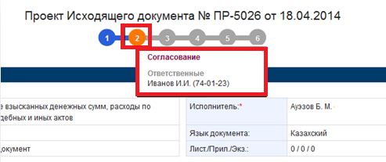
Рисунок 59. Документ на второй точке маршрута

9.1. Отозвать проект

На этапе согласования и подписания автору документа доступна кнопка [ОТОЗВАТЬ ПРОЕКТ]. При выполнении действия [ОТОЗВАТЬ ПРОЕКТ] документ возвращается автору на точку «Создание»

Шаг 1. Если нет результатов согласования, автору будут доступны кнопки [РЕДАКТИРОВАТЬ], [ОТПРАВИТЬ].
Шаг 2. При помощи кнопки [РЕДАКТИРОВАТЬ] можно изменить значения полей.
Шаг 3. После редактирования необходимо сохранить документ и нажать [ОТПРАВИТЬ], документ перейдет по выбранному маршруту.
Шаг 4. Если есть результаты согласования, при выборе действия [ОТОЗВАТЬ ПРОЕКТ], автору будут доступна кнопка [СОЗДАТЬ НОВУЮ ВЕРСИЮ].

10. РЕГИСТРАЦИЯ ДОКУМЕНТОВ

10.1. Регистрация внутренних документов
Регистраторы в модуле Мои документы в представлении В работе – Проверка офис-менеджера (Рис. 85) открывают документ, регистрируют и отправляют на исполнение.

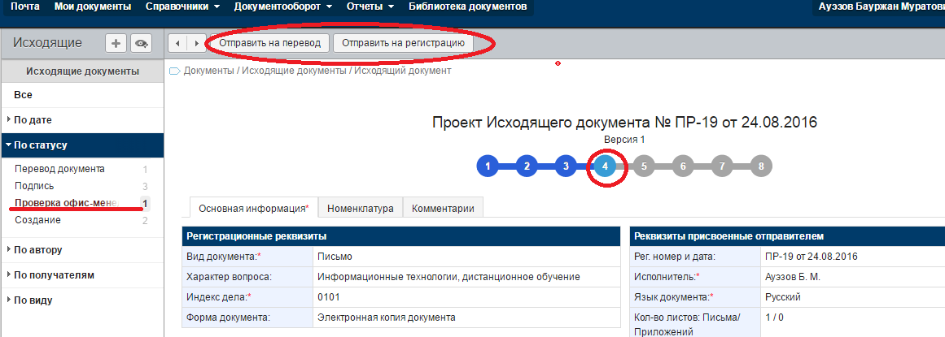
Рисунок 60. Документы на регистрации

Шаг 1. На стадии проверки у Офис-менеджера доступны кнопки [ОТПРАВИТЬ НА ПЕРЕВОД], [ОТПРАВИТЬ НА РЕГИСТРАЦИЮ].
Шаг 2. После проверки документа необходимо нажать на кнопку [ОТПРАВИТЬ НА ПЕРЕВОД].

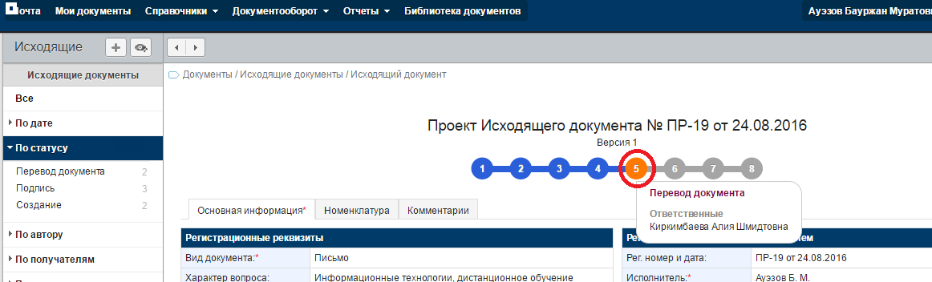
Рисунок 61. Документы находятся на переводе по умолчанию

Шаг 3. После перевода документа регистраторам нужно зарегистрировать документ нажав на кнопку [РЕГИСТРИРОВАТЬ].
Шаг 4. После отправки документ переместится на исполнение получателю.

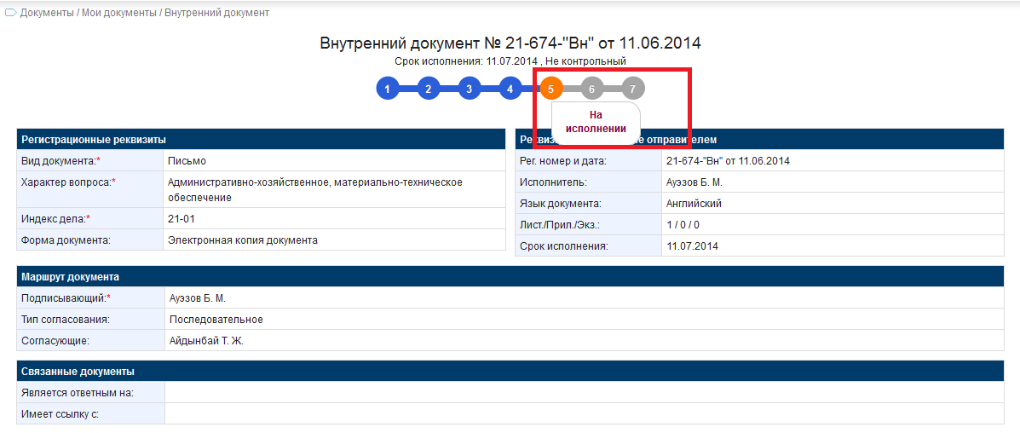
Рисунок 62. Документ на рассмотрении

Шаг 5. При выборе результата [ОТМЕНИТЬ РЕГИСТРАЦИЮ], откроется окно комментарий, в котором необходимо заполнить причину отмены. Документ вернется автору проекта на создание в модуль Мои документы в представлении В работе – На создании. Результат отображается в блоке «Результаты согласования».
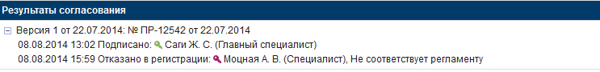
Рисунок 63. Отказано в регистрации

10.2. Регистрация исходящих документов
После подписания проект поступает на регистрацию в канцелярию.
Документ поступает регистраторам в модуль Мои документы в представлении В работе - На регистрации.

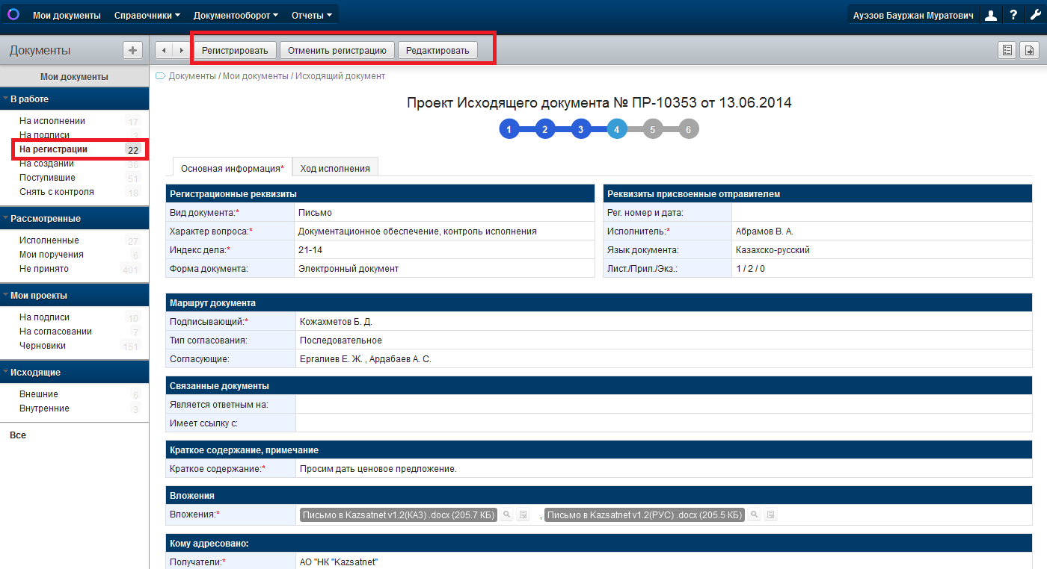
Рисунок 64. Регистрация исходящего документа

Шаг 1. После сохранения доступны кнопки [РЕГИСТРИРОВАТЬ], [ОТМЕНИТЬ РЕГИСТРАЦИЮ], [РЕДАКТИРОВАТЬ].
Шаг 2. Чтобы документ перешел на следующую точку по маршруту, необходимо нажать кнопку [РЕГИСТРИРОВАТЬ]. В заголовке документа запишется рег.номер документа и дата регистрации документа.
Шаг 3. Чтобы отправить получателю документ, необходимо нажать кнопку [ОТПРАВИТЬ] (Рис. 63).
Шаг 4. Документа переместится в модуль Документооборот в Представлении – По статусу – Подготовлен к отправке. Регистратору будет доступна кнопка [ПОСТАВИТЬ ЭЦП].

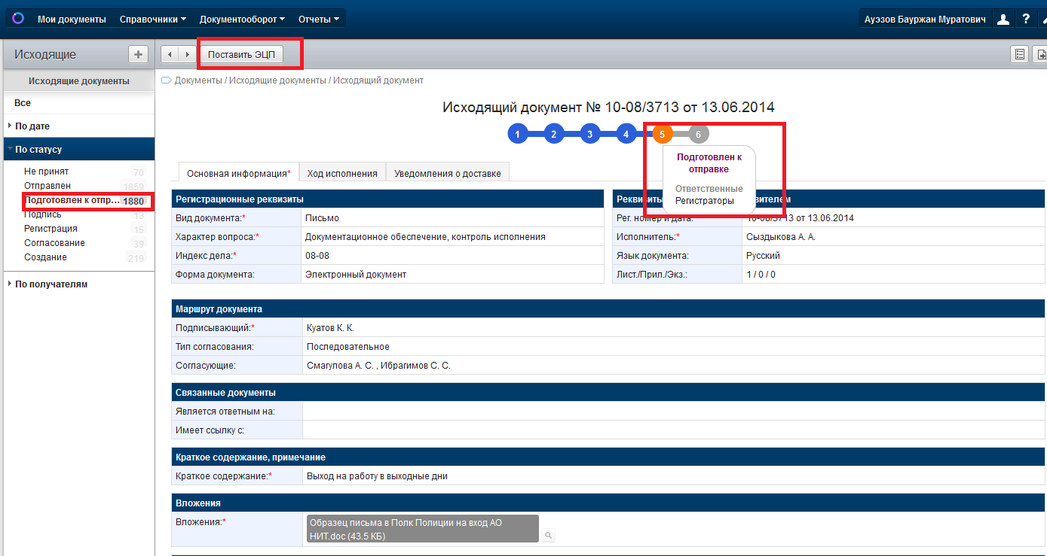
Рисунок 64. Документ подготовлен к отправке

Шаг 5. После нажатия кнопки [Поставить ЭЦП],(аналогично согласованию, и подписанию документов с помощью ЭЦП ключа), документ переместится на точку Отправлен. Во вкладке «Уведомление о доставке» можно увидеть Дату/время отправки, доставки, дату регистрации, рег.номер, срок исполнения, исполнителя той организации, куда вы оправляли документ.
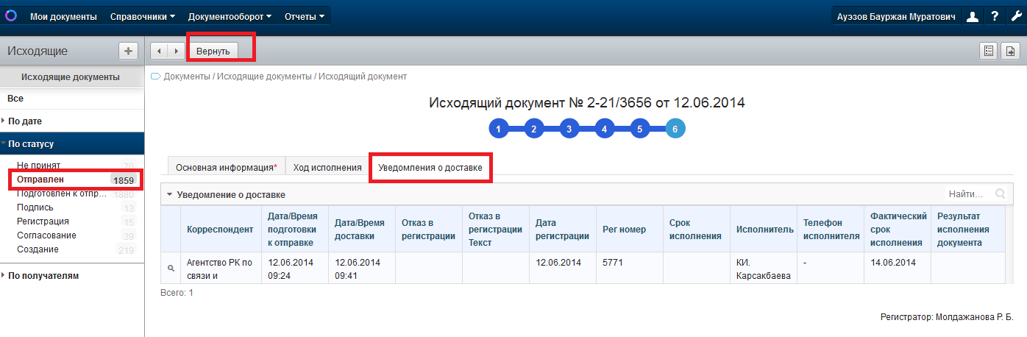
Рисунок 65. Документ отправлен

11. ПОРУЧЕНИЕ

Поручение поступает исполнителю в папку «Мои документы» в представлении «В работе – На рассмотрении»:

Шаг 1. Открыть поручение, нажать кнопку [ИСПОЛНИТЬ], заполнить комментарий, при необходимости загрузить вложение, нажать [ОК]:

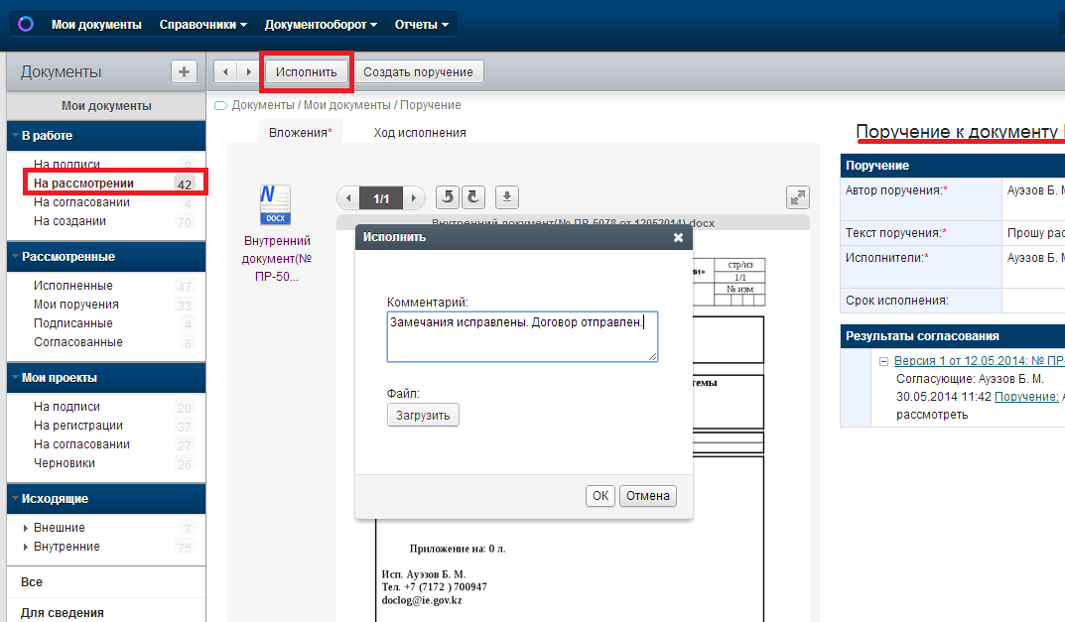
Рисунок 66. Исполнение поручения

Шаг 2. После исполнения результат записывается в блок «Результаты согласования»:

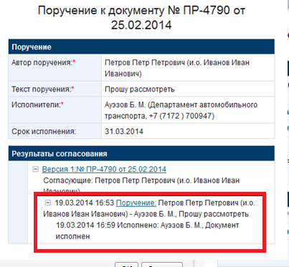
Рисунок 67. Просмотр исполнения поручения

12. УДАЛЕНИЕ ПРОЕКТОВ

Документы, которые были отозваны или которым было отказано в согласовании/подписи, находятся в папке «Мои документы» в представлении «В работе - На создании» (Рис. 67).

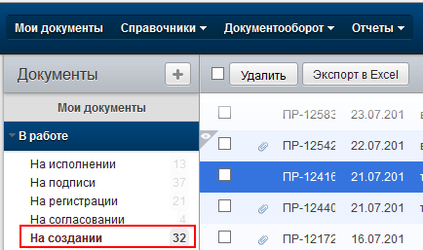
Рисунок 68. Документы на создании

Шаг 1. Чтобы удалить необходимо, выбрать один проект документа или поставить галочку и все проекты выделяться, нажать кнопку [УДАЛИТЬ].

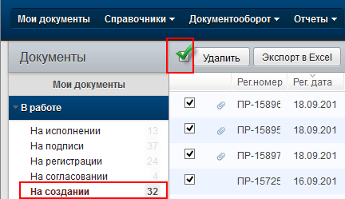
Рисунок 69. Удалить проект документа

13. ЧЕРНОВИКИ
Если документ не закончен, то он сохраняется в папке «Мои документы» в представлении «Мои проекты - Черновики». Документ будет храниться в черновиках, откуда в любой момент можно продолжить работу с ним или удалить.

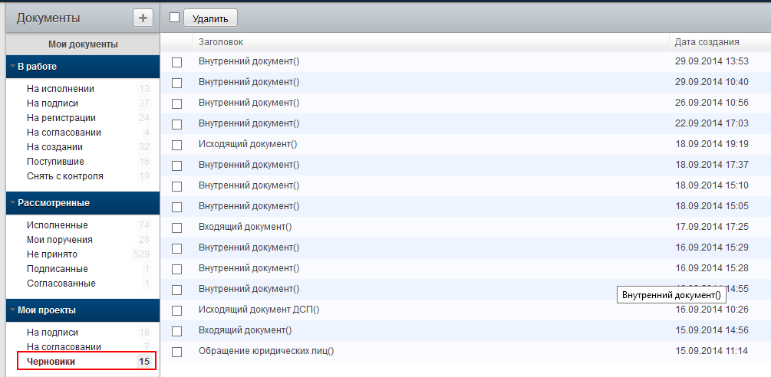
Рисунок 70. Представление «Черновики»

14. ПОИСК

14.1. Поиск документов
Инструменты поиска Системы, очень просты и удобны. Наряду с быстрым поиском Система предлагает пользователю расширенные возможности поиска. Блок поиска находится во всех разделах на ПАНЕЛИ ИНСТРУМЕНТОВ справа (Рис. 70):

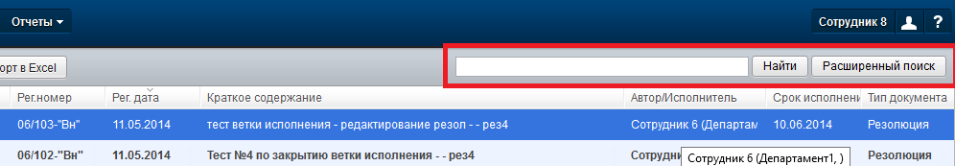
Рисунок 71. Поиск документов

- Глобальный поиск. Введите ключевое слово в строку поиска и нажмите на клавиатуре на кнопку [Ввод] (ENTER). В результате в списке записей будут отображены все записи со всех типов документов, значение которых содержит искомую строку.

- Расширенный поиск. Всплывающее окно расширенного поиска появляется при нажатии на кнопку [РАСШИРЕННЫЙ] (Рис. 71). Состав полей поиска варьируется в зависимости от раздела Системы. При правильном вводе искомых значений данный поиск является более точным по сравнению с простым поиском:

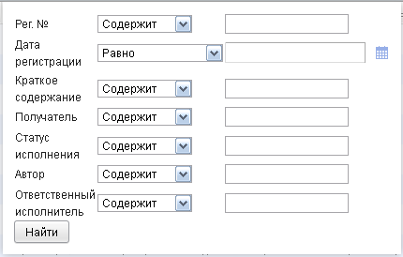
Рисунок 72. Расширенный поиск

14.2. Поиск по структуре

Для поиска по структуре необходимо перейти к папке «Справочники – Структура»

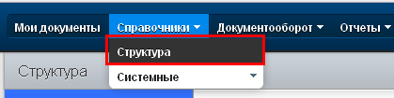

Рисунок 73. Вызов структуры

Для поиска по структуре введите ключевое слово в строку поиска. В результате в списке записей будут отображены только те записи, значение которых содержит искомую строку.

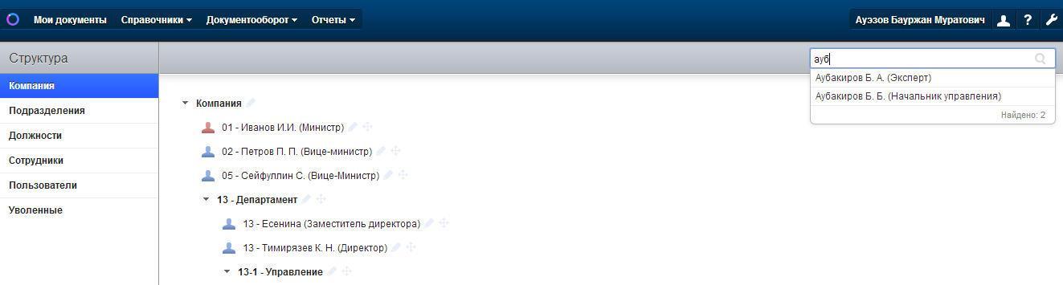
Рисунок 74. Простой поиск

